ПЛАН ЗАСТРОЙКИ
по компетенции «Поварское дело»
наименование этапа чемпионата

2023 г.

Актуальный план застройки для проведения чемпионата вычерчивается в соответствии с принятыми в компетенции условными обозначениями с применением компьютерных программ и с учетом наименований инфраструктурного листа

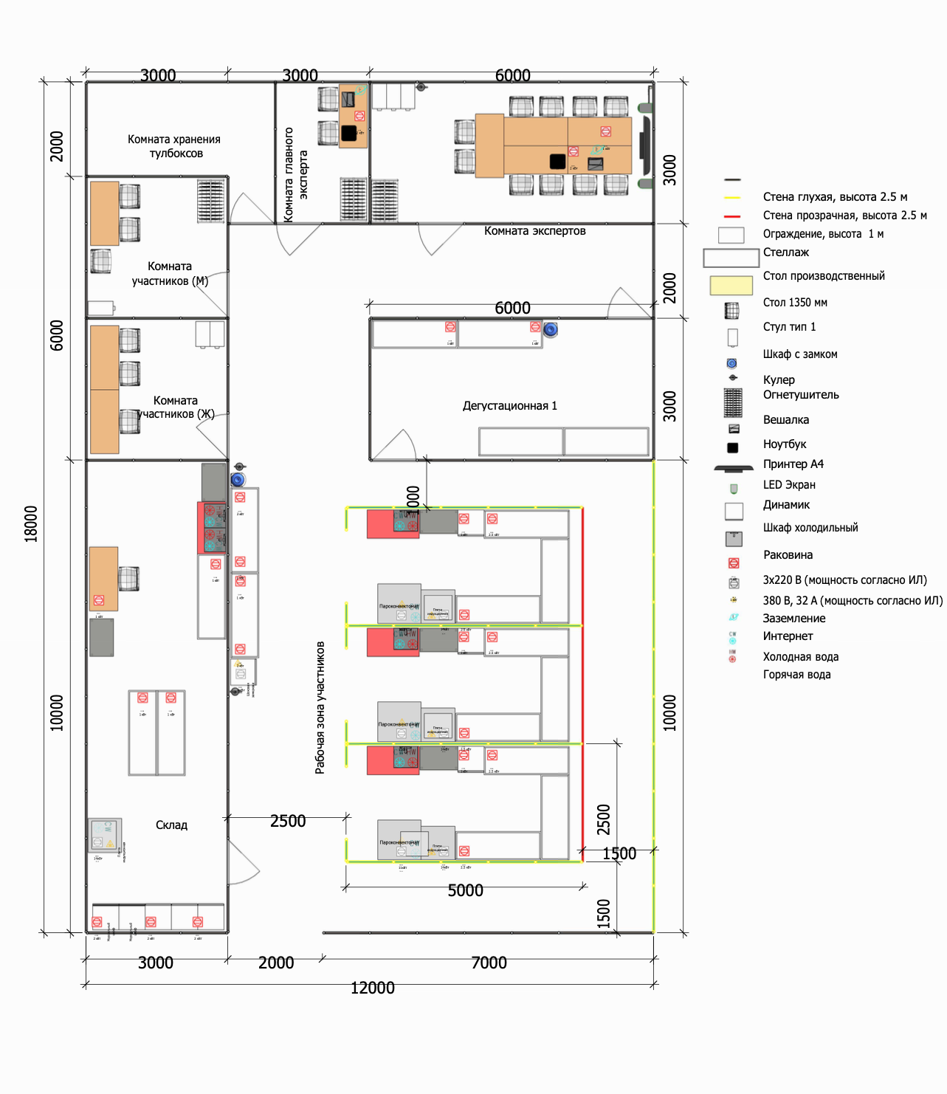
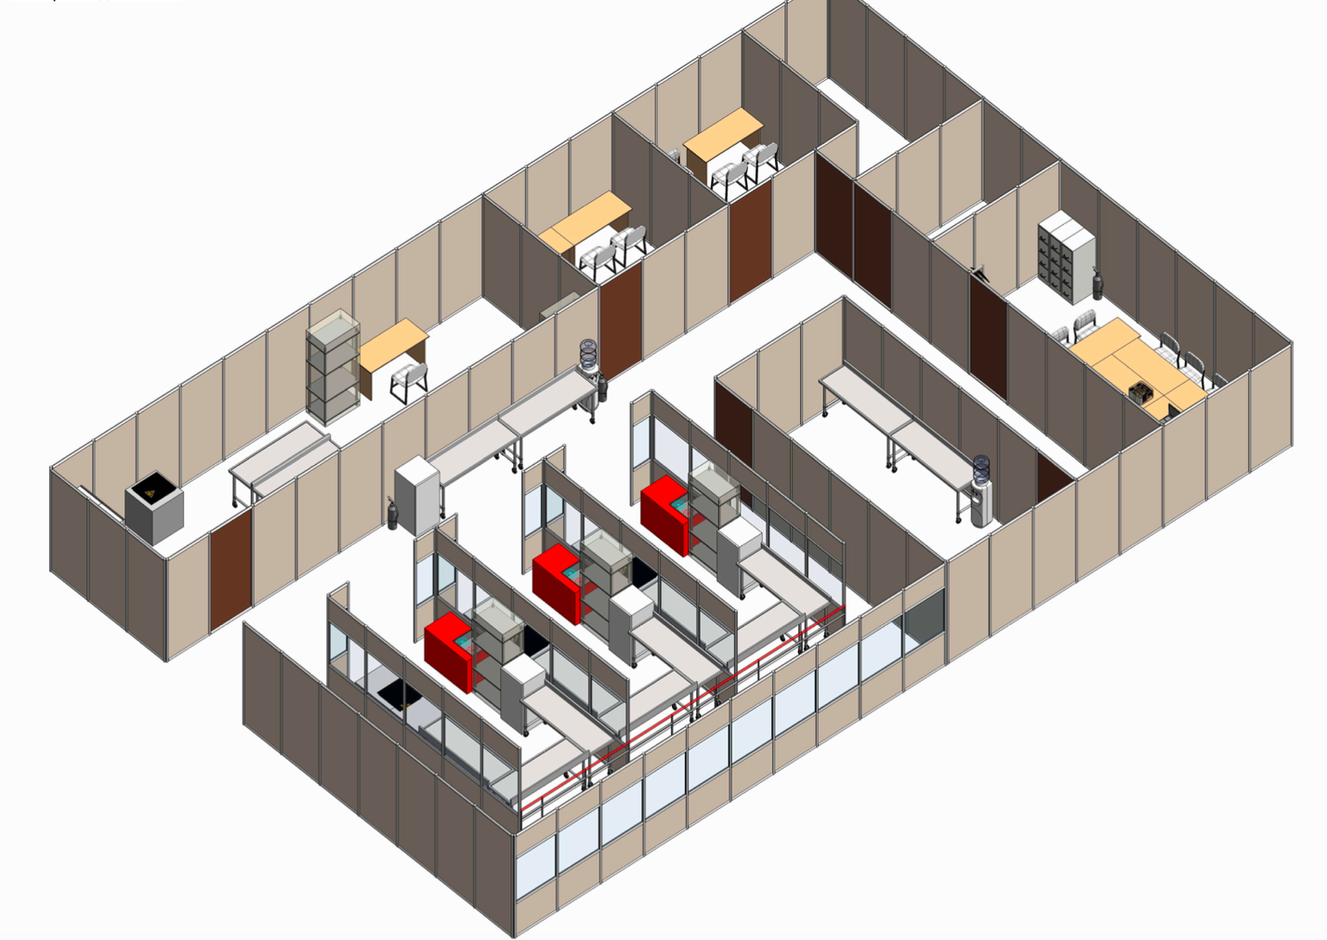
План застройки может иметь иную планировку, утвержденную главным экспертом площадки.

Комната участников, комната экспертов, комната хранения ящиков для инструментов, могут находиться в другом помещении, за пределами конкурсной площадки в шаговой доступности. Зона работы главного эксперта и дегустационная должны быть рядом с площадкой.

